dl、dt、dd布局
对于有标题或不固定宽度的列表来说很适合

示例：
<dl>
<dt>1</dt>
<dd>2</dd>
<dd>3</dd>
</dl>
效果：
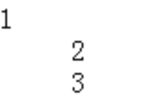

可以配合float属性，实现一个标题栏，多项内容（都在一行，行宽度不固定）的布局
如css：
dl, dt, dd {
margin:0;
}
dt {
float: left;
}
dd {
float: left;
}
效果：
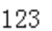
还可以实现更复杂的效果：

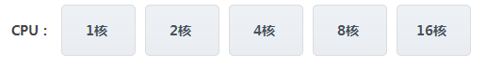

inline-block布局
vertical-align可指定inline-block元素的垂直对齐方式。
设为inline-block的元素需要指定vertical-align，否则其默认会下对齐！
如下所示：
<div class="a" style="border:1px solid red;width:110px;font-size: 0;">
<div style="border:1px solid red;display:inline-block;width:50px;height:50px;"></div>
<div style="border:1px solid red;display:inline-block;width:50px;height:100px;"></div>
</div>
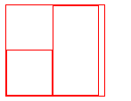
设置vertical-align为top后：
<div class="a" style="border:1px solid red;width:110px;font-size: 0;">
<div style="border:1px solid red;display:inline-block;width:50px;height:50px;vertical-align: top;"></div>
<div style="border:1px solid red;display:inline-block;width:50px;height:100px;vertical-align: top;"></div>
</div>
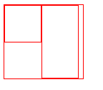

Div布局
Table布局

